



**Tecnologías para la integración de soluciones**

**Servicio Web Pastelería**

Consultar productos

Contreras Lezama Jonathan

Cuervo Sánchez Freddy Sahid

Pérez Cortina Denilson

Doc. Rojano Cáceres José Rafael

20 de marzo de 2022

**Índice**

## **Introducción**

Los servicios web o web services son herramientas necesarias para el intercambio de datos entre diferentes aplicaciones, su uso va más allá de algo simple y fácil. Nos permite una clase de comunicación entre múltiples servicios. Con ello, un usuario es capaz de realizar tareas específicas para hacer uso de los diversos microservicios que conforman un servicio.

En los webs services podemos hacer uso de los servicios, aunque un solo servicio es más que eso, debido a su construcción con microservicios. Con su ayuda de crean diferentes partes que al unisonó, puede crear los servicios necesarios para realizar tareas específicas, ejemplos tan claros cómo el poder iniciar sesión en alguna cuenta de una red social.

En nuestro contexto, es posible crear un servicio para un cliente de una pastelería, el servicio consiste el que un cliente, es capaz de consultar los productos en existencia dentro de la pastelería. Aunque dicho de esa manera no representa un reto, pero dentro de los microservicios encontramos el cómo se puede ingresar un nuevo producto a la pastelería para el gusto del cliente, modificar los datos de un producto (llámese descripción, nombre, precio, entre otros) y el eliminar un producto necesario; siendo microservicios que complementan un funcionamiento óptimo para el servicio completo.

Pero como se ha afirmado, un servicio puede hacer uso de los datos de otro servicio, para ello, un segundo servicio se encarga de mostrar promociones de diferentes postres, siendo un complemento ayuda del motivo del servicio, pero de igual manera es necesarios realizar diferentes microservicios, para mostrar las promociones es requerido que se ingresen o registren, que se modifiquen las promociones creadas anteriormente y el poder eliminar promociones que ya no se requieran.

Por último, un servicio necesario, vital para lograr el objetivo general del servicio web, es el poder general un servicio de pedidos, en el cual, un cliente sea capaz de registrar un pedido con el producto de su agrado.

## **Motivación**

Debido a la pandemia culpa de SARS-CoV-2, muchos negocios tuvieron que suspender sus trabajos diarios por un tiempo indefinido, algunos de ellos se vieron en la necesidad de cerrar sus locales, siendo los emprendedores, los negocios pequeños y medianos los más afectados. En el caso de los reposteros, algunos de ellos se vieron en la necesidad de realizar trabajos a pedidos o a domicilios, para mantener a flote su economía personal.

El servicio, pensado para una pastelería que busca ayudar al dueño a atraer más cliente a su pequeño emprendimiento, puede ser usado para otros negocios con los mismos intereses solo haciendo pequeñas variaciones que no representen un alto costo en tiempo y esfuerzo, esto para buscar cubrir las necesidades en sus negocios.

## **Problemática**

El dueño de la pastelería se preocupa por el alcance de su recién iniciado negocio, sabe que no puede realizar sus pasteles y al mismo tiempo intentar buscar nuevos clientes, por ello, tuvo la idea y la necesidad de un servicio web el cual sea posible llegar a nuevos clientes que sean capaces de conocer de su trabajo y servicio en la repostería. Quiere que se haga uso de información sencilla pero que para sus nuevos clientes sean capaces de interesarse por sus productos pero que sea lo suficiente clara para que no tenga que invertir tiempo en tratar de responder las dudas extra de sus clientes y solo enforcarse en las necesarias para que su negocio despegue.

Intentado llamar la atención de nuevos clientes con ayuda de promociones que vayan de acuerdo con eventos en donde hay una necesidad de un producto de una repostería. También buscando la forma de que un cliente, realice un pedido de manera sencilla, la cual cumple el propósito de mejorar su experiencia al realizar una compra de un producto, facilitando el trabajo de nuestro emprendedor.

## **Solución**

Para la solución se realizó un servicio API el cuál está dividido en servicios y estos a su vez en microservicios.

### **Servicio de productos.**

Para el primer servicio, fue necesario hacer uso de SOAP, con al cual es posible crear los microservicios necesarios. Al momento de ingresar los datos de un producto, es necesario registrar el tipo de producto, la descripción de este y el precio, siendo esto el primer microservicio. Para el segundo microservicio, se debe poder eliminar los productos por medio del identificador de los productos antes creados y un microservicio enforcado en la modificación de los productos, permitiendo modificar el tipo de producto, la descripción y el precio. Estos microservicios son necesarios para cumplir con el objetivo del servicio, que es el poder consultar los productos de la pastelería existentes.

### **Servicio de promociones.**

Este microservicio también se realizo por medio de SOAP. Al momento de ingresar la promoción se debe escribir el nombre de la promoción, el día de la semana que es válida, y el precio que se hará a esa promoción. Para el segundo microservicio se debe poder eliminar alguna promoción en caso de ya no ser necesaria, pero si solo habrá un cambió en la promoción existe la opción de modificarla. Finalmente, el último microservicio permite mostrar todas las promociones que haya.

### **Servicios pedidos.**

Este microservicio se realizó con RES, El primer microservicio permite registrar el cliente al que se le hará el pedido, el segundo microservicio permite mostrar los clientes. Con el tercer microservicio se puede eliminar al cliente. El cuarto microservicio permite registrar un pedido, el cual obtiene datos del producto, cliente y promoción. El último microservicio nos permite obtener los pedidos realizados.

## **Costos**

Las tecnologías para realizar nuestra API fueron gratuitas, por lo cual no hubo costos. Las tecnologías son:

### **Github**

Utilizamos Github para crear nuestro repositorio y poder compartir cambios y avances entre los integrantes del equipo. Gracias a la tecnología pudimos trabajar de manera separade y aún así obtener los cambios de los demás integrantes.

### **Heroku**

Heroku nos proporcionó la tecnología para subir de manera gratuita los microservicios a la nube.

### **Docker**

**Diagrama de despliegue**

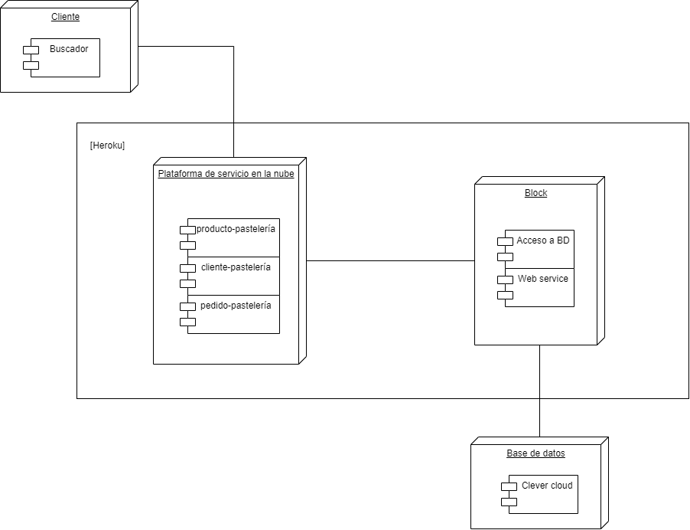

**EndPoint**

package mx.uv.productos;

import org.springframework.beans.factory.annotation.Autowired;

import org.springframework.ws.server.endpoint.annotation.Endpoint;

import org.springframework.ws.server.endpoint.annotation.PayloadRoot;

import org.springframework.ws.server.endpoint.annotation.RequestPayload;

import org.springframework.ws.server.endpoint.annotation.ResponsePayload;

import https.uv_mx.productos.ProductoResponse;

import https.uv_mx.productos.RegistrarProductoRequest;

import https.uv_mx.productos.MostrarProductosResponse;

import https.uv_mx.productos.ModificarProductoRequest;

import https.uv_mx.productos.ModificarProductoResponse;

import https.uv_mx.productos.BorrarProductoRequest;

import https.uv_mx.productos.BorrarProductoResponse;

@Endpoint

public class ProductoEndPoint {

    @Autowired

    Iproductos iproductos;

    @PayloadRoot(localPart = "RegistrarProductoRequest", namespace = "https://uv.mx/productos")

    @ResponsePayload

    public ProductoResponse  RegistrarProducto(@RequestPayload RegistrarProductoRequest peticion){

        ProductoResponse respuesta = new ProductoResponse();

        respuesta.setRespuesta(peticion.getTipo());

        Producto producto = new Producto();

        producto.setTipo(peticion.getTipo());

        producto.setDescripcion(peticion.getDescripcion());

        producto.setPrecio(peticion.getPrecio());

        iproductos.save(producto);

        return respuesta;

    }

    @PayloadRoot(localPart = "MostrarProductosRequest",namespace = "https://uv.mx/productos")

    @ResponsePayload

    public MostrarProductosResponse MostrarProductos(){

        MostrarProductosResponse respuesta = new MostrarProductosResponse();

        Iterable<Producto> lista = iproductos.findAll();

        for (Producto o : lista) {

            MostrarProductosResponse.Productos mostrarProducto = new MostrarProductosResponse.Productos();

            mostrarProducto.setId(o.getId());

            mostrarProducto.setTipo(o.getTipo());

            mostrarProducto.setDescripcion(o.getDescripcion());

            mostrarProducto.setPrecio(o.getPrecio());

            respuesta.getProductos().add(mostrarProducto);

        }

        return respuesta;

    }

    @PayloadRoot(localPart = "ModificarProductoRequest",namespace = "https://uv.mx/productos")

    @ResponsePayload

    public ModificarProductoResponse ModificarProducto(@RequestPayload ModificarProductoRequest peticion){

        ModificarProductoResponse respuesta = new ModificarProductoResponse();

        Producto e = new Producto();

        e.setId(peticion.getId());

        e.setTipo(peticion.getTipo());

        e.setDescripcion(peticion.getDescripcion());

        e.setPrecio(peticion.getPrecio());

        iproductos.save(e);

        respuesta.setRespuesta(true);

        return respuesta;

    }

    @PayloadRoot(localPart = "BorrarProductoRequest",namespace = "https://uv.mx/productos")

    @ResponsePayload

    public BorrarProductoResponse BorrarProducto(@RequestPayload BorrarProductoRequest peticion){

        BorrarProductoResponse respuesta = new BorrarProductoResponse();

        iproductos.deleteById(peticion.getId());

        respuesta.setRespuesta(true);

        return respuesta;

    }

}

**Parámetros de recepción**

Servicio mostrar productos

Microservicios:

* Registrar producto
* Modificar producto
* Eliminar producto

Servicio mostrar promoción

Microservicios:

* Registrar promoción
* Modificar promoción
* Eliminar promoción

Servicio de realizar pedido

Microservicios:

* Registrar cliente
* Eliminar cliente
* Registrar pedido